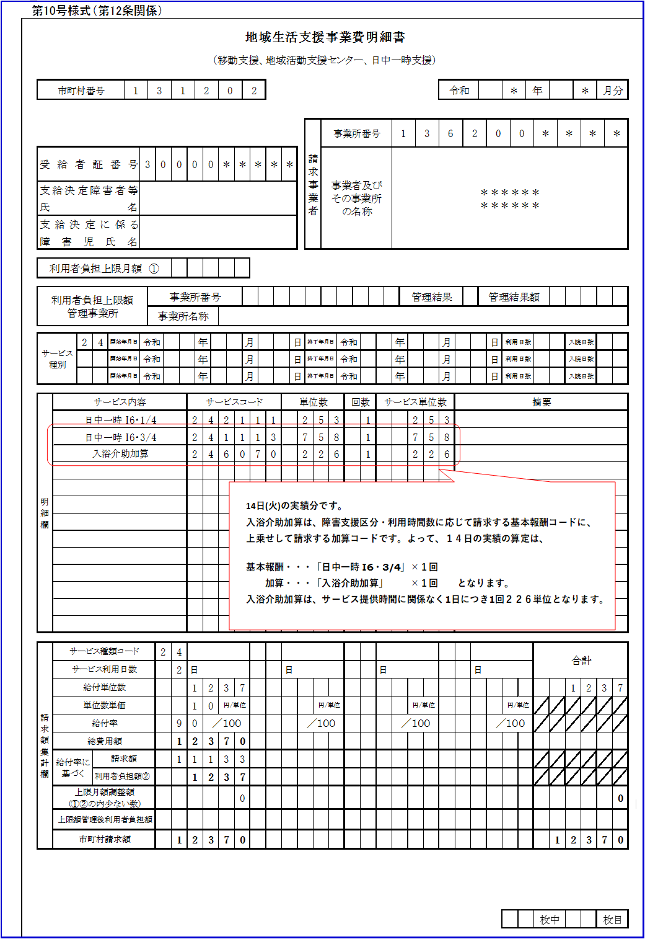

# 令和３年４月分 日中一時支援提供実績記録票（記入例）

**（練地　様式）**

|  |  |  |  |  |  |  |  |  |  |  |  |  |  |  |  |  |  |  |  |  |  |  |  |  |
| --- | --- | --- | --- | --- | --- | --- | --- | --- | --- | --- | --- | --- | --- | --- | --- | --- | --- | --- | --- | --- | --- | --- | --- | --- |
| 受給者証番　　　号 | 3 | 0 | 0 | 0 | 0 | * | * | * | * | * | 支給決定障害者等氏名  （障害児氏名） | ******** | 事業 | 所番号 | 1 | 3 | 6 | 2 | 0 | 0 | * | * | * | * |
| 事業者及びその事業所 | ＊＊＊＊＊＊＊＊ | | | | | | | | | | |
| 契約支給量 | 区分６　１５回（うち入浴介助３回） | | | | | | | | | | |  |

備考

10:00

20:00

：

開始時間

終了時間

20:00

3

4

/

：

：

：

/

4

1

合計

17:00

算定日数

入浴介助加算

２回

あり

：

：

：

：

：

：

：

：

：

：

：

：

：

：

：

：

：

利用時間

14

火

サービス提供日

日付

曜日

13

月

：

入浴介助サービスを行った実績について

は、入浴介助加算欄に

あり

と記載して

ください。

|  |  |  |  |
| --- | --- | --- | --- |
|  | 枚中 |  | 枚 |